Идея для украшения праздника

Как часто вы проводите вечеринки? Довольно часто? А как часто вы тратитесь на всевозможные украшения и придумываете декор для этих самых вечеринок? Ведь все настроение создается именно такими мелочами, как тематические соломинки для коктейлей или праздничные гирлянды соответствующей тематики. Сегодня я покажу простой пример декора, который можно использовать практически на каждой вечеринке.

[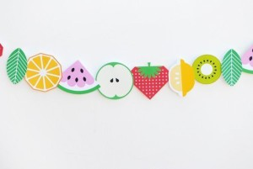](http://aplikacii.ru/wp-content/uploads/2014/08/1.jpg)

Итак, для работы вам понадобятся:

* распечатанный на цветном принтере шаблон фруктиков и других забавных штук;
* ножницы;
* клей;
* хорошее настроение и немного терпения.

[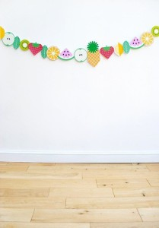](http://aplikacii.ru/wp-content/uploads/2014/08/%D0%B4%D0%B5%D0%BA%D0%BE%D1%80-%D0%B2%D0%B5%D1%87%D0%B5%D1%80%D0%B8%D0%BD%D0%BA%D0%B8.jpg)

Идея довольно проста. Все, что вам нужно, это вырезать симпатичные изображения фруктов и склеить их по краям друг с другом. Таким образом у вас получится настоящая праздничная гирлянда, которую можно развесить где угодно и украсить совершенно любой праздник. Тема сочных фруктов будет особенно актуальной летом на гавайских вечеринках и других подобных мероприятиях.

[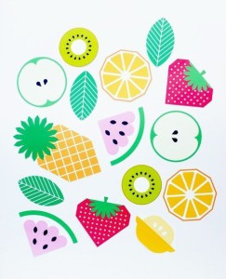](http://aplikacii.ru/wp-content/uploads/2014/08/%D0%B1%D1%83%D0%BC%D0%B0%D0%B6%D0%BD%D1%8B%D0%B9-%D0%B4%D0%B5%D0%BA%D0%BE.jpg)

[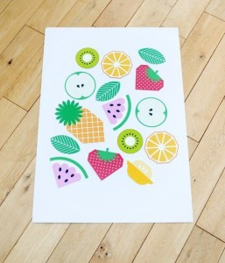](http://aplikacii.ru/wp-content/uploads/2014/08/%D0%B0%D0%BF%D0%BF%D0%BB%D0%B8%D0%BA%D0%B0%D1%86%D0%B8%D1%8F-%D0%B4%D0%BB%D1%8F-%D0%B2%D0%B5%D1%87%D0%B5%D1%80%D0%B8%D0%BD%D0%BA%D0%B8.jpg)

Эту же идею можно использовать и для создания других гирлянд — например, с буквами, из которых собираются слова «С Днем рождения». Склеенные таким образом бумажные фрукты или другие изображения создадут яркое впечатление о вечеринке и помогут настроиться на положительный лад. Кроме того, такие праздничные гирлянды можно готовить всем гостям вместе в качестве увесилительного мероприятия. Хранить такие бумажные гирлянды довольно легко, они не занимают много места и не требуют дополнительного ухода.

Согласитесь, это отличная идея для простого и быстрого декора вечеринки или же просто для украшения комнаты вашего ребенка. Помимо этого, такой декор не требует от вас много времени, сил, а главное — финансовых вложений.

Создавать красоту своими руками — это не только весело, но и очень приятно. Ведь нет ничего лучше, чем лицезреть плоды творений своих собственных рук.